МБОУ Газопроводская СОШ

Урок-конференция.

«Насекомые – вредители культурных растений, переносчики заболеваний
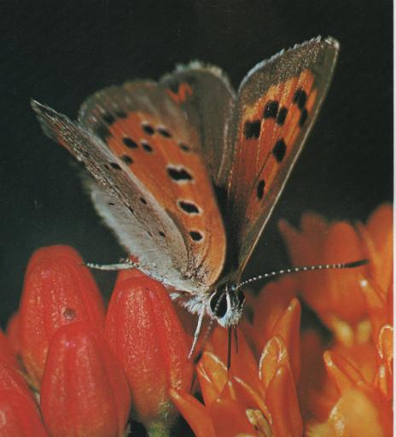
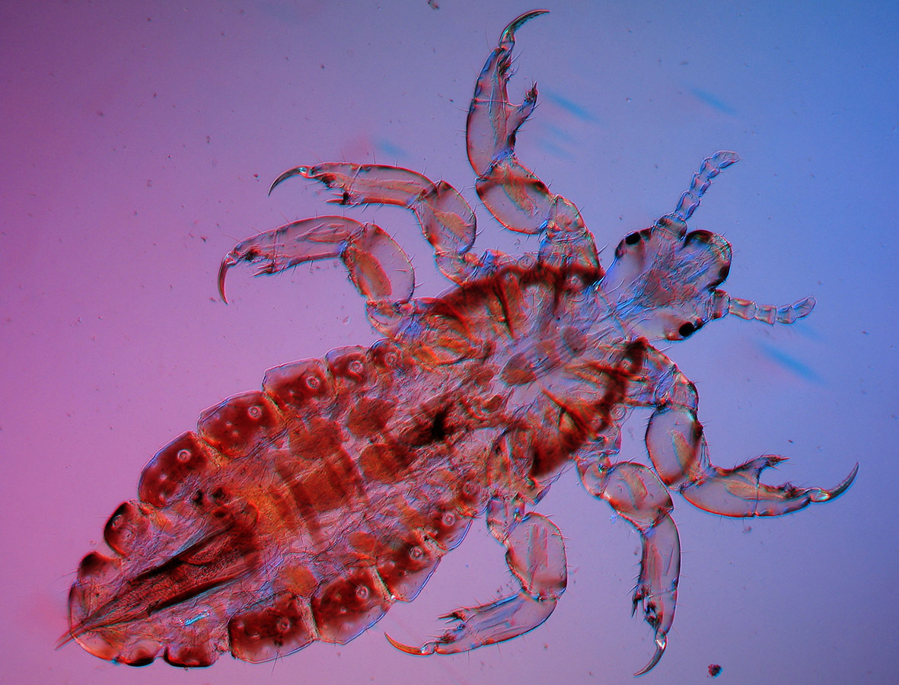
человека, паразиты».
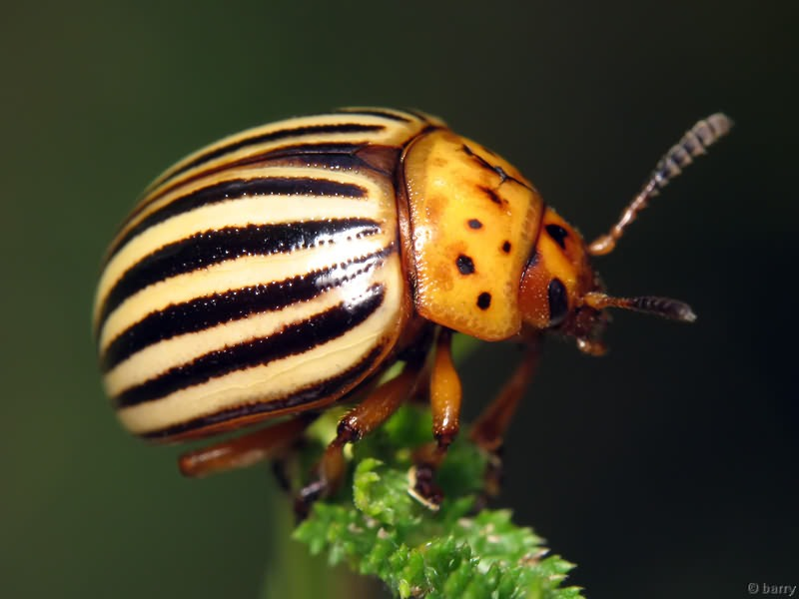
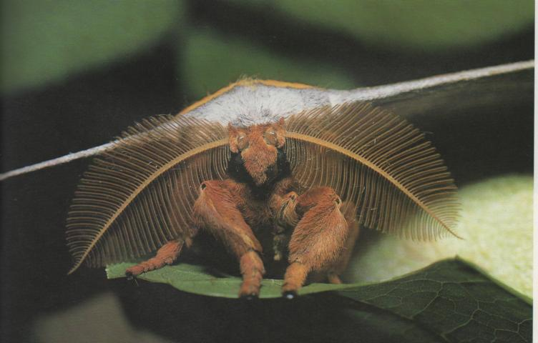
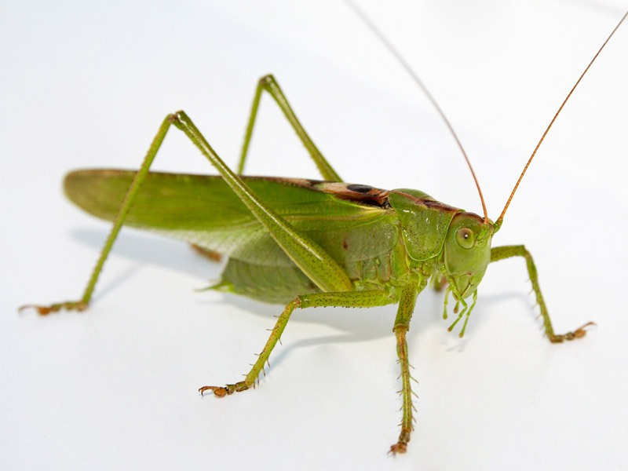

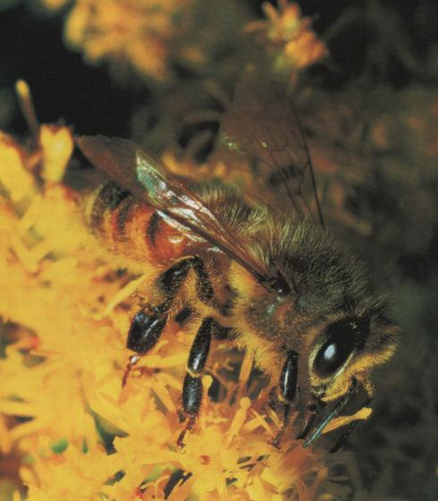

Подготовила :
учитель биологии
Ротина Анна Александровна

п. Газопроводск

Урок-конференция.

Насекомые – вредители культурных растений,
переносчики заболеваний человека, паразиты.

Цели урока:

1. Обобщение и закрепление пройденного материала, восполнение пробелов в знаниях учащихся.

2. Развитие умения выступать на публике, поддерживать диалог, внимательно слушать товарища, анализировать, обобщать, сопоставлять и делать выводы.

3. Привитие интереса к предмету и повышение познавательной активности учащихся.

4. Формирование коммуникативных навыков коллективной деятельности.

5. Формирование навыков использования учащимися современных информационных технологий.

Оборудование: таблицы по зоологии, фотографии насекомых, книжная выставка, мультимедийный проектор, РС, СД – диск, флэшкарта (презентация).

Тип урока: Обобщение и систематизация знаний (урок-конференция).

Сообщения о насекомых.

Ведущий 1. Приветствую вас на конференции о «Насекомых – вредителях» Насекомые - удивительные существа. Кому-то они кажутся красивыми, кому-то страшными, но всем без исключения интересны эти наши маленькие соседи. Но такие уж и маленькие? Существуют насекомые-великаны. Самый крупный жук в мире - африканский голиаф (показывает фотографии). Длина его тела достигает 11 см, а весит голиаф до 100 г. Южноамериканский жук-геркулес достигает в длину 19 см, правда, большая часть этой длины приходится на его рог.
Ведущий 2. Насекомые — самый многочисленный класс
царства животных. Насекомых не менее миллиона видов, а по не
которым данным 30 миллионов. Самые многочисленные отряды
класса насекомых: жесткокрылые или жуки (250 тысяч видов), чешуекрылые или бабочки
(140 тысяч видов), перепончатокрылые (80 тысяч видов).
Характерная особенность всех насекомых - наличие 3 пар ног, за что насеко-
мых называют шестиногими. Свое название этот класс получил от
слова «насекать», т. к. тело насекомых делится на сегменты, границы
между которыми похожи на насечки. А теперь послушаем рассказ
о зарождении энтомологии.
Докладчик 1. Когда в XVII веке был изобретен микроскоп, ученые с удивлением узнали, что крошечные насекомые имеют очень сложное и интересное строение. Они казались исследователям страшными чудовищами. Ученые всерьез принялись за изучение животных, которые раньше не представляли для них интереса. Например, швейцарец Шарль Боннэ выяснил, что всем известные тли целые поколения состоят только из самок, размножающихся бесполым путем. Французский ученый Ренэ Реомюр написал 6-томный труд «Мемуары, относящиеся к истории насекомых». К концу XVIII века в России тоже заинтересовались энтомологией. В «Трудах Вольного экономического общества» печатаются статьи «О предохранении яблонь от червей», «О капустных червях и о сильных средствах к истреблению оных из огородов» и др. научные работы.
Ведущий 1. Первым исследователям насекомых они показались монстрами. Но есть и признанные всеми насекомые-красавцы. Это бабочки, пчелы... Древние египтяне поклонялись скарабеям, роду навозных жуков, как одной из форм солнечного божества. Украшения в виде этих насекомых носили как амулеты. Красивым жуком считается златка (показывает фотографию). Из них изготовляют брошки и браслеты. А египтяне наряду с драгоценными камнями украшали саркофаги надкрыльями златок.
Ведущий 2. Но обратимся к теме нашей конференции. Насекомые приносят немало пользы, но вреда от этих животных не меньше. Самым известным иностранцем-вредителем является этот красивый полосатый жук (показывает фотографию колорадского жука).
Докладчик 2. Действительно, колорадский жук очень красив. Он небольшой - 7-12 мм, а на желтых надкрыльях десять черных полос. Этот жук - великолепный летун, за 24 часа он способен пролететь 1 км. Жук очень живуч, вынослив, не тонет в воде, может долго обходиться без пищи. Этот иностранец очень плодовит: откладывает до 700 яиц. Большинство колорадских жуков живут 1 год, но некоторые из них проживают 2-3 года. При опасности жук выделяет пахучую жидкость, отпугивающую врагов, поэтому его не клюют птицы. У жуков есть своя тактика захвата полей. Летом они много едят, а осенью прячутся в почве и впадают в оцепенение. Весной колорадские жуки выбираются не все сразу: часть - весной, часть - во второй половине лета. Некоторые из них могут спать по 2—3 года, и, когда, казалось бы, с вредителем покончено, новые силы жуков принимаются за уничтожение растений. Жук приносит огромный вред культурным растениям: картофелю, баклажанам, томату, табаку, перцу.
Интересно, что сами люди приучили жука к вредительской жизни. Раньше не существовало колорадского жука, а был десятилинейный листоед, который питался листьями дикорастущих растений на западе нынешних США. Дикий картофель имел грубые, жесткие листья. В результате селекции человек стремился получить картофель с более крупными и вкусными клубнями. Этого селекционеры добились, но вместе с тем листья картофеля стали мягче, сочнее, т.е. вкуснее для колорадского жука. Когда американцы засеяли огромные площади земли картофелем, жуки распробовали новое лакомство, картофель пришелся им по вкусу. Постепенно жуки переквалифицировались на вредителей.
В 1895 году в штате Колорадо жуки истребили весь урожай картофеля. Прошло 5 лет, и колорадский жук перебрался через Миссисипи, а через 10 лет оказался у берегов Атлантического океана. Вскоре он захватил США, потом покорил Европу и Россию.
Ведущий 1. А вы можете сказать, как бороться с этим вредителем?
Докладчик 2. С колорадскими жуками борются с помощью ядохимикатов, собирают их вручную. Человек научился бороться с ним и биологическими методами. Например, в Северной Америке его уничтожают хищные клопы: периллюс и подизус. В нашей стране они не прижились, т. к. плохо переносят холод. Но и местные насекомые способны сдерживать натиск колорадских жуков. Это богомолы, кузнечики, жужелицы, златоглазки, клопы и божьи коровки.

Ведущий 2. Еще один любитель культурных растений - саранча. Расскажите об этом вредителе.
Докладчик 3. Издревле это насекомое, собираясь в стаи, уничтожало урожаи людей. После саранчи не оставалось ничего: ни травинки, ни листа. Миллионы насекомых в полете затмевали собой солнце. Древние арабы описывали саранчу так: «И двинулась могучая рать, она может пожрать всю землю. У нее голова лошади, глаза слона, шея быка, рога оленя, грудь льва, крылья орла, брюхо скорпиона, бедра верблюда, голени страуса и хвост змеи». В библейской книге Иоиля говорится: «Перед ним пожирает все огонь, а за ним палит пламя, перед ним Земля, как сад Эдемский, позади него будет голая степь, и никому не будет спасения». Вспомните, именно нашествие саранчи называли 8-й казнью египетской. В XX веке ученые разгадали загадку, почему саранча собирается в стаи. У саранчовых, как выяснилось, есть две формы: одиночная и стайная. Одна такая стая весит до 45 миллионов тонн. Кстати, жители некоторых стран с удовольствием едят саранчу как лакомство. В Ливии из нее делают муку, японцы любят консервированную саранчу, даже в Америке устраивают саранчовые дни в память о христиански отшельниках, питавшихся в давние времена саранчой. В эти дни американцы едят блюда из этих насекомых.
Ущерб от саранчи огромен. Вообще, ежегодные убытки, наносимые насекомыми, колоссальны. Насекомые уничтожают 1/5 урожая пшеницы; 1/6 урожая картофеля.
Ведущий 1. Среди насекомых встречаются, и паразиты Они представляют опасность для нашего здоровья. Расскажите про блох.
Докладчик 4. Блохи - это насекомые-паразиты. Они питаются кровью. Блохи больно кусаются, и от них трудно избавиться. В прежние времена эти насекомые досаждали даже королям и их двору. Блохи лишены крыльев, но у них мощные задние ноги, приспособленные для дальних прыжков. Блоха способна прыгать на 1/3 м в высоту и на 0,5 м в длину. Это расстояние превышает ее размер (3-4 мм) в сотни раз.
Эти паразиты живут недолго – 3 – 4 месяца. Самка «выстреливает» свои яйца во внешнюю среду. Личинки развиваются в мусоре или во влажной почве. Через несколько недель из коконов появляются взрослые блохи. Кроме человека, паразиты обитают на диких и домашних зверях и птицах.
Блохи, как ни странно, легко поддаются дрессировке. В начале XX века выступал блошиный цирк Реймунда Отавы. Блохи в его цирке скакали под музыку, жонглировали мячами и т. д.
Эти маленькие насекомые являются еще и разносчиками чумы, сыпного тифа, туляремии. В Средневековье от чумы погибло огромное количество людей.
Ведущий 2. Вши тоже немало досаждают человеку. Что вы можете рассказать об этих вредителях?
Докладчик 5. Вши - довольно мелкие, лишенные крыльев кровососущие насекомые. Эти насекомые паразитируют на млекопитающих животных и человеке. Их ротовые органы похожи на острую иглу, с ее помощью вши прокалывают кожные покровы. Вещество, содержащее в слюне паразитов, препятствует свертыванию крови. Своими особыми коготками на ногах вошь прикрепляется к волосу человека.
У этих животных плохо развито зрение, но великолепное обоняние. С его помощью они выбирают наиболее «аппетитного» «хозяина».
Всего 100 лет назад у шведов в Граденбурге необычно проходили выборы бургомистра. Посередине стола сажали вошь. Претенденты на должность усаживались вокруг стола и клали на него : бороды. Тот, на чью бороду заползала вошь, и становился бургомистром.
Вши живут несколько месяцев, но очень быстро размножаются. Самки откладывают сотни яиц («гнид»), которые тоже прикрепляются к волосам. Интересен факт, что вошь, снятая с головы человека, всегда к нему возвращается.
Вши - переносчики сыпного и возвратного тифа. Биолог Меркурий Гиляров писал, что в русско-турецкую войну 1768-1774 годов от сыпного тифа погибло больше людей, чем от ранений.
Ведущий 1. Мы говорили о насекомых-паразитах, но есть еще весьма неприятные «соседи» человека. Самые известные из них — тараканы. Расскажите о них.
Докладчик 6. Тараканы - невероятно древние животные. Они ползали среди огромных плаунов и хвощей 300 миллионов лет назад. Эти насекомые днем прячутся в щелях, а по ночам выползают за пропитанием. Кроме хлебных крошек, кухонных отбросов, не брезгуют тараканы и сапожным кремом, чернилами, могут сгрызть ткань и мыло. В кишечнике тараканов живут простейшие, которые помогают им переваривать практически любую пищу. Наиболее распространенные наши «соседи» - рыжий таракан (прусак) и черный таракан.
Эти насекомые своими экскрементами загрязняют и портят продукты. Они также способны переносить болезнетворные микроорганизмы и яйца глистов. Довольно часто выделения тараканов вызывают у людей аллергию.
Всего же Таракановых насчитывают около 2500 видов. В Колумбии обитают самые большие тараканы, они достигают в длину 97 мм, а в ширину - 45 мм. Скорость этих насекомых огромна - свыше 4 кмч.
Ведущий 2. Согласно памятникам письменности ассирийцев и вавилонян, индусов, трудам Аристотеля, люди пытались бороться в насекомыми-вредителями. Из-за них погибал урожай, возникали целые эпидемии и пандемии. Так, в VI веке пандемия длилась 500 лет и унесла 100 млн жителей; в XIV веке в Европе, Азии, Африке погибло 2/3 человечества. К сожалению, люди не догадывались, что виной всему несоблюдение правил гигиены и, как следствие, грызуны и паразиты. Насекомыми переносятся около 80 заболеваний.
Ход урока:
- Организационный момент.
- Вступительное слово учителя.

Здравствуйте, дорогие гости!
Здравствуйте, ребята!

Сегодня мы проводим урок-конференцию по теме: «Насекомые – вредители».
Это обобщающий урок.
Цель этого урока: повторить и обобщить все полученные знания о классе Насекомые типа Членистоногие.
Обратим внимание на биологический словарь урока. Эти понятия Вам уже известны, сегодня Вы услышите их снова в выступлениях ребят. Пожалуйста, вспомните определения этих терминов.
Но, прежде чем мы заслушаем сообщения я хочу представить Вам моих помощников, это 2 юных биолога – Собакин Павел и Галкина Анна, 2 натуралиста – Тлеумуратов Кирилл и Бабкин Даниил, 2 исследователя – Карташова Полина и Паюшин Дмитрий, 1 энтомолог – Фомин Максим.
Провести сегодняшнюю конференцию помогут ведущие – Подболотова Карина и Труняков Дмитрий, информационное обеспечение конференции осуществляет – Дураев Илья.

3. Актуализация и повторение знаний.

Мы будем говорить с Вами о взрослых насекомых, о вреде который они наносят культурным растениям и человеку.
Я думаю, будет не лишним повторить строение насекомого, на примере майского жука, а также стадии развития насекомых. Обратим внимание на плакат.

Выступление Собакина Павла.

Как вы поняли, что же за термин половой диморфизм?
Какое определение можно дать термину метаморфоз? Хорошо! Молодцы!

Итак, мы приступаем к заслушиванию докладов. Но для класса приготовлено задание: на Ваших столах находится таблица о насекомых- вредителях, у меня эта таблица начерчена на доске. Постарайтесь внимательно слушать ваших товарищей и вносить в таблицу данные о насекомом, отряде к которому он относится, а также приносимом вреде. Кто-то из ребят будет заполнять таблицу на доске, во время проводимого доклада, а остальные у себя за партами. В конце всех сообщений мы подведём итоги и обсудим информацию, внесённую вами в таблицу.

Вид насекомых | Отряды | Приносимый вред
1. Колорадский жук
2. Саранча
3. Блохи
4. Вши
5. Тараканы

4. Выступления докладчиков по темам конференции:

Пожалуйста ведущие начинайте конференцию.

- Ведущий 1, Ведущий 2. О разнообразии насекомых.
- Докладчик 1. Зарождение науки энтомологии.

Итак, обратимся снова к словарю урока. Что же такое энтомология? Спасибо. Продолжаем конференцию.

- Докладчик 2. Жизнь и вред колорадского жука.
- Докладчик 3. Саранча.

Через несколько минут мы продолжим нашу конференцию и поговорим о насекомых-паразитах.

5. Здоровье сберегающая пауза ( релаксационная минутка).

Я вам предлагаю провести расслабляющую паузу, откиньтесь на спинке стула, послушайте спокойную музыку, представьте себя на природе и посмотрите на прекрасных представителей класса Насекомые (отряд Чешуекрылых - Бабочек).
Сосредоточьтесь, пожалуйста, продолжаем работу нашей конференции.

- Докладчик 4. Блохи – насекомые паразиты.
- Докладчик 5. Вши – кровососущие насекомые.
- Докладчик 6. Тараканы – древние животные.

6. Подведение итогов конференции.
Обобщение знаний, проверка таблицы.

7. Заключительное слово учителя.
Мы говорили с Вами о насекомых-вредителях.
Но не нужно забывать, что не только насекомые способны принести вред, но и сами люди нередко создают проблемы насекомым. При этом от деятельности человека нередко страдают виды, не приносящие ему ни какого вреда, а украшающие природу или даже являющиеся естественными врагами насекомых-вредителей. Они становятся редкими или даже вымирают.
В природе всё взаимосвязано, поэтому видовое разнообразие живых организмов позволяет поддерживать природные сообщества в уравновешенном состоянии. От сохранения хотя бы части нетронутых уголков природы, мест, где обитают редкие виды насекомых, зависит сохраняться ли они в будущем или исчезнут.
С 2008 года в Красную книгу Московской области занесены следующие виды насекомых: - 198 видов бабочек, - 41 вид перепончатокрылых, - 33 вида жуков.
20 видов считается, возможно, уже исчезнувшими с территории Московской области, а 53 вида находятся под угрозой исчезновения.
Поэтому, создавая условия для сохранения природного многообразия насекомых, мы помогаем поддерживать и совершенствовать благоприятную среду нашего обитания.

Давайте зададим вопрос: Нужны ли нам насекомые?
Ведь они приносят не только вред, но и пользу:
Обратите внимание: - насекомые одно из звеньев пищевой цепи;
- участвуют в разложении органических остатков в почве;
- являются опылителями растений.

8. Домашнее задание.
Откройте свои дневники и запишите домашнее задание.
Подготовьте творческую работу о пользе насекомых для человека.
Работу вы можете представить в идее презентации, сочинения или художественного произведения - (рисунка).

Благодарю всех выступающих за интересные сообщения, а слушателей
за внимание. Урок окончен.

Повторение пройденного материала.

Класс Насекомых является одним из представителей типа Членистоногих.
Насекомые обладают рядом характеристик.
Рассмотрим внешнее и внутреннее строение на примере майского жука.
Снаружи насекомые покрыты защитным хитиновым покровом. Тело делится на голову,
грудь и брюшко. На голове у них ротовой аппарат, чаще грызущего типа, всё зависит
от функции и питания насекомого. На груди расположены лапки сложного членистого строения.
Внутреннее строение насекомых более организованное.
Пищеварительная система имеет пищевод, желудок с хитиновыми зубцами, кишечник, печень, анальное отверстие. Выделение жидких частиц происходит через сеть мальпигиевых сосудов в полости тела. Кровеносная система незамкнутая, омывает внутренние органы. Зачатки сердца в виде мышечной трубки. Дыхание насекомых трахейное в виде густопереплетённых трубочек. Нервная система – окологлоточное нервное кольца и брюшная нервная цепочка. У насекомых сложные глаза.
У насекомых очень развит половой диморфизм, когда самцы и самки различны по виду, поведению, размерам.
Развитие насекомых происходит с метаморфозом. По типу полного и неполного превращения.
При полном превращении насекомые развиваются за 4 стадии (яйцо, личинка, куколка, взрослое насекомое). При неполном превращении стадия куколки отсутствует, а личинки похожи на взрослых.
По типу полного превращения развиваются следующие основные отряды ………….
По типу неполного превращения развиваются отряды……
Такое сложное превращение помогает насекомым заселять всевозможные ландшафты, кроме глубин Мирового океана и ледников.
Благодаря таким характеристикам насекомые играют очень важную роль в природе и жизни людей.

